Keil C 调试

1、设置语法错误，去掉分号，编译并解释如何找到语法错误；

2、编译错误（设置芯片选择型号不对，等，编译并演示）

3、烧录错误（编译通过，但是由于芯片选择、地址设置等问题，可能烧录失败）

## （三）MDK程序调试

1、点击Debug的Start/Stop Debug Session或者Ctrl+F5

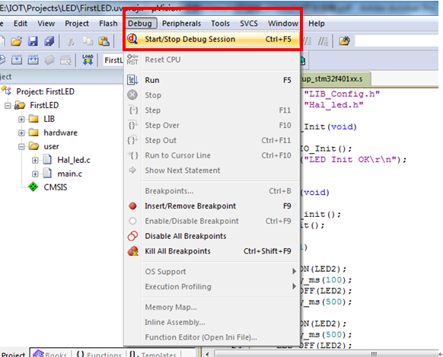

程序停在主程序入口处。

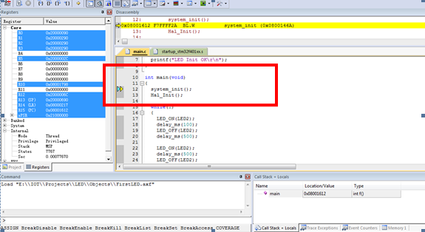

2、Debug工具条的功能

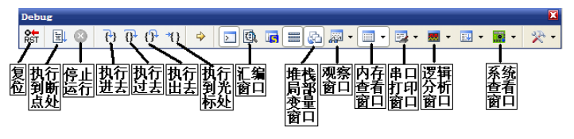

**复位**：其功能等同于硬件上按复位按钮。相当于实现了一次硬复位。按下该按钮之后，代码会重新从头开始执行。

**执行到断点处**：该按钮用来快速执行到断点处，有时候你并不需要观看每步是怎么执行的，而是想快速的执行到程序的某个地方看结果，这个按钮就可以实现这样的功能，前提是你在查看的地方设置了断点。

**停止运行**：此按钮在程序一直执行的时候会变为有效，通过按该按钮，就可以使程序停止下来，进入到单步调试状态。

**执行进去**：该按钮用来实现执行到某个函数里面去的功能，在没有函数的情况下，是等同于执行过去按钮的。

**执行过去**：在碰到有函数的地方，通过该按钮就可以单步执行过这个函数，而不进入这个函数单步执行。

**执行出去**：该按钮是在进入了函数单步调试的时候，有时候你可能不必再执行该函数的剩余部分了，通过该按钮就直接一步执行完函数余下的部分，并跳出函数，回到函数被调用的位置。

**执行到光标处**：该按钮可以迅速的使程序运行到光标处，其实是挺像执行到断点处按钮功能，但是两者是有区别的，断点可以有多个，但是光标所在处只有一个。

**汇编窗口：**通过该按钮，就可以查看汇编代码，这对分析程序很有用。

**堆栈局部变量窗口**：通过该按钮，显示Call Stack+Locals窗口，显示当前函数的局部变量及其值，方便查看。

**观察窗口**：MDK5提供2个观察窗口（下拉选择），该按钮按下，会弹出一个显示变量的窗口，输入你所想要观察的变量/表达式，即可查看其值，是很常用的一个调试窗口。

**内存查看窗口**：MDK5提供4个内存查看窗口（下拉选择），该按钮按下，会弹出一个内存查看窗口，可以在里面输入你要查看的内存地址，然后观察这一片内存的变化情况。是很常用的一个调试窗口。

**串口打印窗口：**MDK5提供4个串口打印窗口（下拉选择），该按钮按下，会弹出一个类似串口调试助手界面的窗口，用来显示从串口打印出来的内容。

**逻辑分析窗口：**该图标下面有3个选项（下拉选择），我们一般用第一个，也就是逻辑分析窗口(Logic Analyzer)，点击即可调出该窗口，通过SETUP按钮新建一些IO口，就可以观察这些IO口的电平变化情况，以多种形式显示出来，比较直观。

**系统查看窗口：**该按钮可以提供各种外设寄存器的查看窗口（通过下拉选择），选择对应外设，即可调出该外设的相关寄存器表，并显示这些寄存器的值，方便查看设置的是否正确。

Debug工具条上的其他几个按钮用的比较少，我们这里就不介绍了。以上介绍的是比较常用的，当然也不是每次都用得着这么多，具体看你程序调试的时候有没有必要观看这些东西，来决定要不要看。